 | Especificação dos  Requisitos do Sistema  (System Requirements Specification)

RealStand

Metodologias de Desenvolvimento de Software,

Autores
Número | Nome
2180662 | Miguel João Guardado Ribeiro
2180601 | Jason Vieira Mendes

Revisões
Data | Alterações
02/05/2019 | Alteração Diagrama UML
02/05/2019 | Corrigir Erros
02/05/2019 | Introduzir link GitHub em anexos

Introdução (Problem Statement)

O RealStand é uma ferramenta de gestão de um stand que aluga e repara automóveis, esta aplicação está a ser desenvolvida com o objetivo de guardar informação sobre clientes, alugueres e reparações que sejam efetuadas nesta empresa. Guardar informação é muito importante, mas ao guardar essa mesma informação pode ocorrer erros ou alterações de dados do cliente por exemplo, a nossa aplicação também irá permitir gerir e alterar dados.
O objetivo principal para este programa ser desenvolvido foi o pedido do professor da UC desenvolvimento de Software para fins académicos de avaliação de conhecimentos e porventura se o programa estiver com a qualidade necessária ser usado para fim comerciais.
Este projeto começou no dia 1 de abril de 2019 e foi concluído no dia 4 de junho de 2019 e não terá custo nenhum.

Definição do Problema

Nos dias de hoje com o conceito de aldeia global e com a grande oferta de voos comerciais, as viagens seja para fins lúdicos ou profissionais dia apos dia tem crescido imenso e estão quase ao acesso de todas as pessoas, logo quando saímos do nosso pais para outro precisamos de nos deslocar e ter um automóvel nos dias de hoje é uma comodidade enorme, como ao viajar-mos de pais em pais não podemos trazer os nossos automóveis, logo dai o aluguer seja a opção mais utilizada por estrangeiros e não só, com o aumento da procura, também se teve que criar uma frota maior e por consequência uma aplicação que geri-se essa mesma frota, alugueres, revisões e reparações e é aqui que aparece a necessidade do desenvolvimento da aplicação RealStand.

Participantes
- Utilizador Final: Empregado da Empresa de Aluguer de Automóvel.
- Cliente Pagador: Professor da UC de Desenvolvimento de Softwares.
- Gestor de Projeto: Jason Mendes, Miguel Ribeiro e Professor da UC de Metodologias de Desenvolvimento de Software.
- Analista de Sistemas: Jason Mendes e Miguel Ribeiro.
- Programadores: Jason Mendes, Miguel Ribeiro e Professor de Desenvolvimento de Software.

Configuração Operacional

Esta aplicação está a ser desenvolvida em ambiente académico, este software veio substituir uma versão antiga que já estava a cair em desuso pois tinhas bastantes bugs e já não respondia as necessidades da empresa pois teve um crescimento significativo e com esse crescimento apareceram novos serviços. Esta aplicações vem munida de novas funcionalidades tais como, gerir alugueres, clientes, carros e revisões, também guardará tudo numa base de dados com backup para evitar perdas de dados e no final emitirá um recibo para o cliente final.

Análise de Impacto
A nossa aplicação irá mexer com o mercado de aplicações para a gestão de Stands, alguns dos seus pontos positivos é a sua fiabilidade pois esta protegido contra falhas e eventuais erros, ao guardar automaticamente os dados em cada clique de submissão para evitar a perda de dados, outro ponto positivo é o programa não ser intensivo na utilização de recursos, foi otimizado para não ocupar uma extensa parte da memoria virtual da máquina (memoria RAM), em relação a memoria física da maquina (memoria ROM) os ficheiros estão compactados para ocupar o menor espaço possível, a nossa aplicação promove o aumento da produtividade devido a sua fácil utilização pois é executada através de uma interface gráfica. Porem, nem tudo são pontos positivos, algumas das desvantagens desta aplicação são: apenas pode ser executada em ambiente Windows não sendo suportado Linux ou MacOS, guardar os dados apenas localmente e não poder ser utilizada por pessoas invisuais.

Sistemas Relacionados

WinCar - http://www.wincar.com.pt/wincar/caracteristicas.html
- Vantagens do sistema: Atualizações Gratuitas do Sistema, Trabalha em Rede, Guarda a informação automaticamente na cloud.
- As desvantagens do sistema: Não adaptado a pessoas com dificuldades visuais.
- O que falta no sistema? Falta adaptação para pessoas com necessidades especiais.

Trigénios - https://www.trigenius.pt/software-gestao/software-gestao-empresarial/software-gestao-especifico/stand-automovel-oficinas.php
- As vantagens do sistema: Notificação da próxima revisão, Agenda de marcação de revisão.
- As desvantagens do sistema: Software com um custo elevado. Não trabalha em rede, ou seja, não tem sincronização.
- O que falta no sistema? Guardar dados na cloud para que possa ser consultado em vários computadores ao mesmo tempo.

RealStand
- As vantagens do sistema: Aplicação Gratuita, Guardar Dados base de Dados, interface com disposição de botões de forma a facilitar a sua utilização.
- As desvantagens do sistema: Não trabalha em rede, ou seja, os dados apenas são tratados localmente.
- O que falta no sistema? Guardar dados na cloud para que possa ser consultado em vários computadores ao mesmo tempo.

 | WinCar | Trigénios | RealStand
Vantagens | Atualizações Gratuitas do Sistema, Trabalha em Rede, Guarda a informação automaticamente na cloud. | Notificação da próxima revisão, Agenda de marcação de revisão. | Aplicação Gratuita, Guardar Dados base de Dados, interface com disposição de botões de forma a facilitar a sua utilização.
Desvantagens | Software com um custo elevado.  Não adaptado a pessoas com dificuldades visuais. | Não trabalha em rede, ou seja, não tem sincronização | Não trabalha em rede, ou seja, os dados apenas são tratados localmente.

Requisitos Funcionais
- Login
- Criar Clientes
- Alterar Dados Clientes
- Eliminar Cliente
- Criar Carro
- Alterar Carro
- Eliminar Carro
- Adicionar Carro ao Cliente
- Alterar Carro do Cliente
- Adicionar Serviço a um Carro
- Eliminar Serviço
- Adicionar Parcelas
- Eliminar Parcelas
- Adicionar Carro para Aluguer
- Eliminar Carro Aluguer
- Alugar Carro
- Entrega Aluguer
- Inserir Carro para Venda
- Eliminar Carro de Venda
- Vender Carro
- Eliminar Venda de Carro
- Imprimir Recibo de Serviço
- Imprimir Recibo de Aluguer
- Imprimir Recibo de Venda

Login
Logo que a aplicação inicia aparecerá um formulário de Login para que o Utilizador possa fazer o login com as suas credenciais. Este requisito estará disponível para todos os utilizadores da aplicação que serão os empregados.

Atores (elementos externos ao sistema)
Os atores desta funcionalidade serão os empregados da empresa RealStand.

Pré-condições
Para o utilizador ter acesso ao login o superior dele terá de lhe disponibilizar as credencias de acesso previamente.

Sequência de acontecimentos
Deverá aparecer um formulário para o funcionário registar as credencias de acesso.
A opção fazer login deverá estar ativa.
- Correr a aplicação.
- Preencher o campo nome utilizador.
- Preencher o campo password.
- Efetuar Login.

Caminhos alternativos
NA

Pós-condições
O login será efetuado e o sistema irá abrir a gestão.

Criar Clientes

A funcionalidade de criar clientes estará disponível para o utilizador, esta funcionalidade serve para criar e introduzir os dados de um novo cliente que chegue a empresa.

Atores (elementos externos ao sistema)
Os atores desta funcionalidade serão os empregados da empresa RealStand.

Pré-condições
O utilizador deverá ter o login autenticado para aceder a esta função.
O formulário criar cliente deverá aparecer, a opção criar Cliente deverá estar ativa.

Sequência de acontecimentos
Clicar no botão abrir formulário cliente.
O formulário criar cliente deverá aparecer, pedir para preencher o formulário e de seguida submeter as informações no botão criar Cliente.
- Abrir formulário Cliente.
- Selecionar opção criar Cliente.
- Preencher Campo nome Cliente.
- Preencher Campo Nif Cliente.
- Preencher Campo Morada Cliente.
- Preencher Campo Telefone Cliente.
- Submeter Dados.

Caminhos alternativos
NA

Pós-condições
O funcionário preencheu corretamente os dados, submeteu e o sistema guardou e criou novo cliente.

Alterar Dados Cliente
Esta funcionalidade esta disponível para corrigir eventuais erros de inserção de dados ou para atualização dos mesmos caso o cliente mude de morada por exemplo.

Atores (elementos externos ao sistema)
Os atores desta funcionalidade serão os empregados da empresa RealStand.

Pré-condições
Deverá existir Clientes para que possa ser alterado.
A opção alterar dados deverá estar disponível.

Sequência de acontecimentos
Clicar no botão formulário Cliente Aparecerá o formulário clientes, clicar no procurar e filtrar e selecionar o cliente que se pretende alterar e de seguida alterar os dados.
- Abrir Formulário Clientes.
- Selecionar Cliente a alterar Dados.
- Preencher Campos necessários a alterar.
- Submeter novos Dados.

Caminhos alternativos
NA

Pós-condições
O utilizador preencheu os novos dados corretamente submeteu e o sistema guardou.

Eliminar Dados Cliente
Esta funcionalidade esta disponível para eliminar registo de clientes que já não existam.

Atores (elementos externos ao sistema)
Os atores desta funcionalidade serão os empregados da empresa RealStand.

Pré-condições
A opção Eliminar Cliente deverá estar ativa.
O utilizador deverá existir o cliente a ser eliminado.

Sequência de acontecimentos
Deverá ser efetuado o login, de seguida ao clicar aparecerá o formulário clientes, clicar no procurar e filtrar e selecionar o cliente que se pretende alterar e de seguida alterar os dados.
- Abrir Formulário Cliente.
- Selecionar Cliente a eliminar.
- Eliminar Dados.

Caminhos alternativos
NA

Pós-condições
O utilizador confirmou que queria eliminar os dados, o sistema apagou a informação selecionada.

Criar Carro
Esta funcionalidade esta disponível para inserir no Sistema novas viaturas que entrem no stand.

Atores (elementos externos ao sistema)
Os atores desta funcionalidade serão os empregados da empresa RealStand.

Pré-condições
A opção Criar Carro deverá estar disponível.
Não é necessário existir clientes.

Sequência de acontecimentos
Deverá ser aberto o formulário Carros, de seguida preencher os dados da nova viatura e por fim guardar esses dados.
- Abrir Formulário Carros.
- Inserir Campo Marca do Carro.
- Inserir Campo Modelo do Carro.
- Inserir Número de Chassis do Carro.
- Inserir combustível.

Caminhos alternativos
O carro pode ser associado ao cliente no ato de registo do cliente.

Pós-condições
O utilizador submete os dados no sistema e serão guardados com êxito.

Alterar Carro
Esta funcionalidade esta disponível para alterar os dados no Sistema de viaturas que pertençam ao stand.

Atores (elementos externos ao sistema)
Os atores desta funcionalidade serão os empregados da empresa RealStand.

Pré-condições
A opção Alterar Carro deverá estar disponível.
Deverão de existir carros selecionados.

Sequência de acontecimentos
Deverá ser aberto o formulário Carros, de seguida devera preencher o formulário alterar os dados do carro previamente selecionado.
- Abrir Formulário Carros
- Selecionar Carro.
- Alterar dados do carro.
- Submeter dados.

Caminhos alternativos
NA

Pós-condições
O utilizador submete os dados a alterar no sistema e serão guardados com êxito.

Eliminar Carro
Esta funcionalidade esta disponível para eliminar os dados no Sistema de viaturas que pertençam ao stand.

Atores (elementos externos ao sistema)
Os atores desta funcionalidade serão os empregados da empresa RealStand.

Pré-condições
A opção Eliminar Carro deverá estar disponível.
Deverão de existir Carros selecionados.

Sequência de acontecimentos
Deverá ser aberto o formulário Carros, de seguida selecionar o carro a eliminar e confirmar a sua opção.
- Abrir Formulário Carros.
- Selecionar Carro a eliminar.
- Eliminar Carro.
- Confirmar seleção.

Caminhos alternativos
NA

Pós-condições
O utilizador confirma se pretende eliminar com certeza e de seguida a informação selecionada e confirmada e retirada do sistema. Não será possível eliminar um carro que tenha alugueres ativos.

Adicionar Carro ao Cliente
Esta funcionalidade esta disponível para adicionar um carro de um cliente.

Atores (elementos externos ao sistema)
Os atores desta funcionalidade serão os empregados da empresa RealStand.

Pré-condições
A opção Adicionar Carro ao cliente deverá estar disponível.
Deverão de existir clientes selecionados.
Um carro deverá de ser adicionado a um cliente.

Sequência de acontecimentos
Deverá ser aberto o formulário Gestão de Carros e de seguida selecionar o cliente e o carro que se deseja associar ao cliente.
- Abrir Formulário Gestão de Carros.
- Selecionar Cliente.
- Selecionar Carro.
- Associar Carro ao Cliente.

Caminhos alternativos
NA

Pós-condições
O utilizador após selecionar o cliente e o carro deverá guardar para criar uma relação entre o Cliente e o Carro.

Alterar Carro Cliente
Esta funcionalidade esta disponível para alterar um carro que esteja associado a um cliente.

Atores (elementos externos ao sistema)
Os atores desta funcionalidade serão os empregados da empresa RealStand.

Pré-condições
A opção alterar carro do cliente devera estar disponível.
Deverá estar um cliente selecionado.

Sequência de acontecimentos
Deverá ser aberto o formulário Gestão de Carros e selecionar o cliente e o carro associado a esse mesmo cliente.
- Abrir Formulário Gestão de Carros.
- Selecionar Cliente.
- Alterar carro do Cliente
- Confirmar seleção.

Caminhos alternativos
NA

Pós-condições
O utilizador confirma se pretende alterar o carro que esta associado ao Cliente selecionado.

Adicionar Serviço a um Carro
Esta funcionalidade esta disponível para adicionar uma reparação ou revisão a um determinado carro.

Atores (elementos externos ao sistema)
Os atores desta funcionalidade serão os empregados da empresa RealStand.

Pré-condições
A opção Inserir Serviço deverá de estar disponível.
Deverão de existir Carros selecionados.

Sequência de acontecimentos
Deverá ser aberto o formulário Oficina Carros, de seguida selecionar o carro a fazer serviço e de seguida selecionar se o veículo irá fazer uma revisão ou reparação.
- Abrir Formulário Oficina Carros.
- Selecionar Carro a fazer serviço.
- Selecionar tipo serviço (Serviço ou Revisão).
- Confirmar seleção.

Caminhos alternativos
NA

Pós-condições
O utilizador adiciona uma revisão ou reparação ao carro que esta selecionado.

Eliminar Serviço
Esta funcionalidade esta disponível para eliminar um serviço que esteja associado a um carro.

Atores (elementos externos ao sistema)
Os atores desta funcionalidade serão os empregados da empresa RealStand.

Pré-condições
A opção Eliminar Serviço deverá estar disponível.
Um serviço deverá estar selecionado.

Sequência de acontecimentos
Deverá ser aberto o formulário Oficina Carros, de seguida selecionar Serviço a eliminar
- Abrir Formulário Oficina Carros.
- Selecionar Carro.
- Selecionar Serviço.
- Eliminar Serviço.

Caminhos alternativos
NA

Pós-condições
O utilizador confirma se pretende eliminar o serviço selecionado e de seguida a informação selecionada e confirmada é retirada do sistema.

Adicionar Parcelas
Esta funcionalidade esta disponível para adicionar parcelas ao serviço que esteja associado a um carro. Esta funcionalidade serve para inserir materiais que sejam utilizados para a manutenção do veículo.

Atores (elementos externos ao sistema)
Os atores desta funcionalidade serão os empregados da empresa RealStand.

Pré-condições
A opção Adicionar Parcela deverá estar disponível.
Um carro deverá estar selecionado.
Um serviço deverá estar selecionado.

Sequência de acontecimentos
Deverá ser aberto o formulário Oficina Carros, de seguida selecionar um Carro, selecionar serviço e adicionar Parcelas.
- Abrir Formulário Oficina Carros
- Selecionar Carro.
- Selecionar Serviço.
- Inserir materiais.
- Inserir valor do material.
- Confirmar Parcela.

Caminhos alternativos
NA

Pós-condições
O utilizador adiciona todos os materiais inseridos nas parcelas que estão associadas a um serviço e a um carro e o sistema irá guardar.

Eliminar Parcelas
Esta funcionalidade esta disponível para eliminar parcelas ao serviço de um determinado carro

Atores (elementos externos ao sistema)
Os atores desta funcionalidade serão os empregados da empresa RealStand.

Pré-condições
A opção Adicionar Parcela deverá estar disponível.
Um carro deverá estar selecionado.
Um serviço deverá estar selecionado.

Sequência de acontecimentos
Deverá ser aberto o formulário Oficina Carros, de seguida selecionar um Carro, selecionar serviço e Eliminar Parcelas.
- Abrir Formulário Oficina Carros.
- Selecionar Carro.
- Selecionar Serviço.
- Eliminar materiais.
- Confirmar eliminar.

Caminhos alternativos
NA

Pós-condições
O utilizador elimina as parcelas que deseja, o valor da parcela eliminada será descontada do valor total.

Adicionar Carro Para Aluguer
Esta atores esta disponível para adicionar um carro para aluguer.

Atores (elementos externos ao sistema)
Os utilizadores desta funcionalidade serão os empregados da empresa RealStand.

Pré-condições
A opção Adicionar Carro para Aluguer deverá estar disponível.
Um carro deverá estar selecionado.

Sequência de acontecimentos
Deverá ser aberto o formulário Aluguer Carros, de seguida selecionar um Carro.
- Abrir Formulário Aluguer Carros.
- Selecionar Carro.
- Adicionar Carro para aluguer.

Caminhos alternativos
NA

Pós-condições
O utilizador adiciona o carro selecionado para aluguer, irá aparecer na linda de carros para aluguer.

Eliminar Carro Aluguer
Esta funcionalidade esta disponível para eliminar um carro da lista de carros para aluguer.

Atores (elementos externos ao sistema)
Os atores desta funcionalidade serão os empregados da empresa RealStand.

Pré-condições
A opção Eliminar Carro Aluguer deverá estar disponível.
Um carro deverá estar selecionado.

Sequência de acontecimentos
Deverá ser aberto o formulário Aluguer Carros, de seguida selecionar um Carro para a lista de aluguer.
- Abrir Formulário Aluguer Carros.
- Selecionar Carro.
- Eliminar Carro para Aluguer.

Caminhos alternativos
NA

Pós-condições
O utilizador elimina o carro da lista de aluguer.

Alugar Carro
Esta funcionalidade esta disponível para alugar carros que estejam na lista de carros para aluguer.

Atores (elementos externos ao sistema)
Os atores desta funcionalidade serão os empregados da empresa RealStand.

Pré-condições
A opção Eliminar Carro Aluguer deverá estar disponível.
Um cliente deverá de estar selecionado.
Um carro da lista de carros a alugar deverá de estar selecionado.

Sequência de acontecimentos
Deverá ser aberto o formulário Aluguer Carros, de seguida selecionar um Carro da lista de carros para aluguer.
- Abrir Formulário Aluguer Carros.
- Selecionar Cliente.
- Selecionar carro da Lista de carros para aluguer.
- Alugar Carro.

Caminhos alternativos
NA

Pós-condições
O utilizador coloca o carro selecionado da lista de carros para aluguer e coloca o na lista de carros alugados.

Entregar Aluguer
Esta funcionalidade esta disponível para entregar o carro de aluguer.

Atores (elementos externos ao sistema)
Os atores desta funcionalidade serão os empregados da empresa RealStand.

Pré-condições
A opção entregar carro de aluguer deverá estar disponível.
Um carro da lista de carros alugados deverá estar selecionado.

Sequência de acontecimentos
Deverá ser aberto o formulário Aluguer Carros, de seguida selecionar o Carro da lista de carros alugados.
- Abrir Formulário Aluguer Carros.
- Selecionar Carro.
- Entregar carro alugado.

Caminhos alternativos
NA

Pós-condições
O utilizador elimina o carro da lista de carros alugados e esse carro voltará a aparecer na lista de carros para alugar.

Inserir carro para venda
Esta funcionalidade esta disponível para colocar um carro que esteja registado no stand e colocá-lo para venda.

Atores (elementos externos ao sistema)
Os atores desta funcionalidade serão os empregados da empresa RealStand.

Pré-condições
A opção Colocar Carro para Venda estará disponível.
Um carro deverá estar selecionado.

Sequência de acontecimentos
Deverá ser aberto o formulário Venda Carros, de seguida selecionar um Carro.
- Abrir Formulário Venda Carros.
- Selecionar Carro.
- Confirmar Carro para Venda.

Caminhos alternativos
NA

Pós-condições
O utilizador adiciona o carro selecionado para venda, o sistema guarda a informação e o carro aparecerá na lista de carros para vendas.

Eliminar Carro Venda
Esta funcionalidade está disponível para retirar um carro do estado de venda.

Atores (elementos externos ao sistema)
Os atores desta funcionalidade serão os empregados da empresa RealStand.

Pré-condições
A opção Eliminar Carro Venda deverá de estar disponível
Um carro que esteja em venda deverá de estar selecionado

Sequência de acontecimentos
Deverá ser aberto o formulário Venda Carros, de seguida selecionar um Carro que esteja para venda e eliminar o carro dessa lista.
- Abrir Formulário Oficina Carros.
- Selecionar Carro de Venda.
- Eliminar Carro da Venda.

Caminhos alternativos
NA

Pós-condições
O utilizador elimina o carro da lista de carros de venda.

Vender Carro
Esta funcionalidade esta disponível para vender um carro que esteja na lista de carros para venda.

Atores (elementos externos ao sistema)
Os atores desta funcionalidade serão os empregados da empresa RealStand.

Pré-condições
A opção Comprar Carro deverá estar disponível.
Um cliente deverá de estar selecionado.
Um carro da lista carros para venda deverá estar selecionado.

Sequência de acontecimentos
Deverá ser aberto o formulário Venda Carros, de seguida selecionar um Carro da lista de carros para venda.
- Abrir Formulário Venda Carros.
- Selecionar um cliente.
- Selecionar Carro da lista carros para venda.
- Confirmar Venda.

Caminhos alternativos
NA

Pós-condições
O utilizador vende o carro, o carro vendido deverá de desaparecer da lista de carros para venda e será adicionado a lista de carros vendidos.

Eliminar Venda Carro
Esta funcionalidade esta disponível para eliminar uma venda que já tenha sido efetuada.

Atores (elementos externos ao sistema)
Os atores desta funcionalidade serão os empregados da empresa RealStand.

Pré-condições
A opção Eliminar Venda deverá estar disponível.
Um cliente deverá de estar selecionado.
Um carro da lista carro vendido deverá estar selecionado.

Sequência de acontecimentos
Deverá ser aberto o formulário Venda Carros, de seguida selecionar um Carro da lista de carros vendidos.
- Abrir Formulário Venda Carros.
- Selecionar um cliente.
- Selecionar Carro da lista carros vendidos.
- Confirmar eliminar.

Caminhos alternativos
NA

Pós-condições
O utilizador elimina o carro da lista de carros vendidos, o carro irá aparecer de novo na linda de carros para venda.

Imprimir Recibo Serviço
Esta funcionalidade esta disponível para o utilizador passar recibo ao cliente

Atores (elementos externos ao sistema)
Os atores desta funcionalidade serão os empregados da empresa RealStand.

Pré-condições
A opção emitir recibo deverá estar ativa.
Deverá existir um cliente Selecionado.
Deverá existir um carro selecionado.
Deverá existir um serviço Selecionado
Pedir se o cliente deseja recibo com fatura.

Sequência de acontecimentos
Deverá ser aberto formulário de recibos, a opção emitir recibo serviço deverá ser selecionada
- Abrir Formulário Recibo.
- Selecionar Serviço.
- Inserir Nif Cliente (caso seja desejado pelo mesmo).
- Emitir Recibo referente ao serviço.

Caminhos alternativos
NA

Pós-condições
O utilizador emite e imprime o recibo de serviço que entrega ao cliente.

Imprimir Recibo Aluguer Carro
Esta funcionalidade esta disponível para o utilizador passar recibo ao cliente

Atores (elementos externos ao sistema)
Os atores desta funcionalidade serão os empregados da empresa RealStand.

Pré-condições
A opção emitir recibo deverá estar ativa.
Deverá existir um cliente Selecionado.
Deverá existir um carro selecionado.
Deverá existir um aluguer Selecionado.
Pedir se o cliente deseja recibo com fatura.

Sequência de acontecimentos
Deverá ser aberto formulário de recibos, a opção emitir recibo de aluguer deverá ser selecionada
- Abrir Formulário Recibo.
- Selecionar Aluguer.
- Inserir Nif Cliente (caso seja desejado pelo mesmo).
- Emitir Recibo referente ao aluguer.

Caminhos alternativos
NA

Pós-condições
O utilizador emite e imprime o recibo de aluguer que entrega ao cliente.

Imprimir Recibo Venda Carro
Esta funcionalidade esta disponível para o utilizador passar recibo ao cliente

Atores (elementos externos ao sistema)
Os atores desta funcionalidade serão os empregados da empresa RealStand.

Pré-condições
A opção emitir recibo deverá estar ativa.
Deverá existir um cliente selecionado.
Deverá existir um carro selecionado.
Deverá existir uma venda selecionada.
Pedir se o cliente deseja recibo com fatura.

Sequência de acontecimentos
Deverá ser aberto formulário de recibos, a opção emitir recibo de venda deverá ser selecionada
- Abrir Formulário Recibo.
- Selecionar Venda.
- Inserir Nif Cliente (caso seja desejado pelo mesmo).
- Emitir Recibo referente ao aluguer.

Caminhos alternativos
NA

Pós-condições
O utilizador emite e imprime o recibo de venda que entrega ao cliente.

Requisitos Não Funcionais
- Armazenar Dados Clientes;
- Armazenar Dados Carros;
- Armazenar Dados Carros para Venda;
- Armazenar Dados Carros Vendidos;
- Armazenar Dados Carros para Aluguer;
- Armazenar Dados Carros Alugados;

Requisitos do Sistema Não Funcionais
- Sistema Operativo Windows.
- A aplicação deverá ser de rápida resposta ao que é pedido e selecionado pelo utilizador, e devera estar protegido contra falhas e erros que possa interromper o programa e causa a perda de dados. Terá letras e botões com tamanhos um pouco maiores para ser possível pessoas com algum problema visual ou motor utilizar sem problema algum.
- Os ids dos Clientes, dos carros, vendas e alugueres não podem ser repetidos.
- Não se poderá eliminar Clientes que ainda tenham carros alugados associados, não se poderá eliminar carros que estejam vendidos ou alugados.

Requisitos do Processo
- A aplicação RealStand demorou 2 meses a ser concluída.
- Não teve custo algum pois é uma aplicação com fins académicos.
- A primeira fase de entrega de relatórios será no dia 3/05/2019 com defesa no dia 6/05/2019. A segunda fase de entregas de relatórios será no dia 18/06/2019 com defesa no dia 24/06/2019. Apenas terá uma entrega de Software (versão final) no dia 12/06/2019 com defesa no dia 17/06/2019.
- Este projeto é composto por vários relatórios:
Relatório de especificação de requisitos do sistema,
Relatório de Planeamento,
Relatório de Scrum,
Relatório Final de Gestão de Projeto.

Requisitos de Pessoal
- 2 programadores com conhecimento de C# (framework .net).
- 2 gestores de Projeto com conhecimento a nível de Metodologia Agile (Srum).
- O utilizador apenas terá de ter algum conhecimento de como se usa um computador. Apenas pessoas com problemas visuais não iram conseguir utilizar a nossa aplicação.

Perspetiva de Desenvolvimento

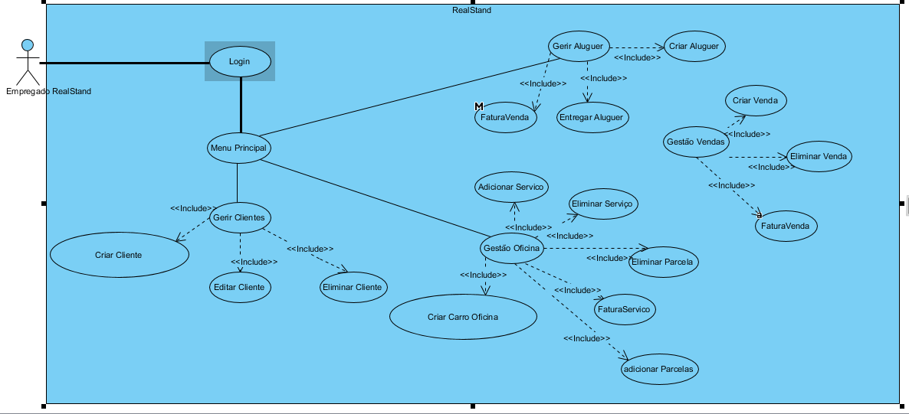
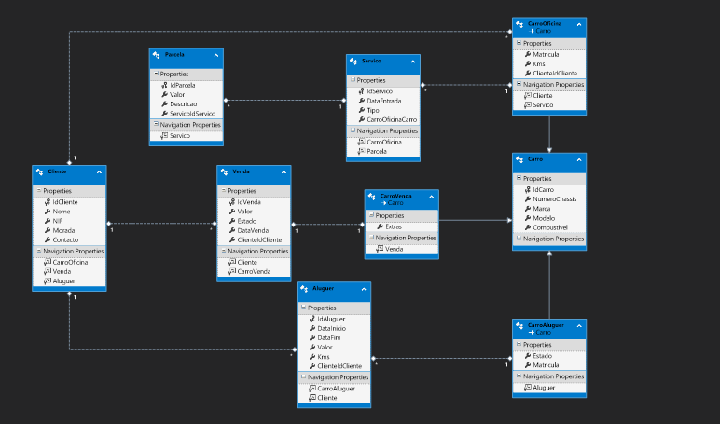

Anexo A

Link github- https://github.com/migasribeiro99/IPL_MDS_Fase1_PL1-2180662-2180601

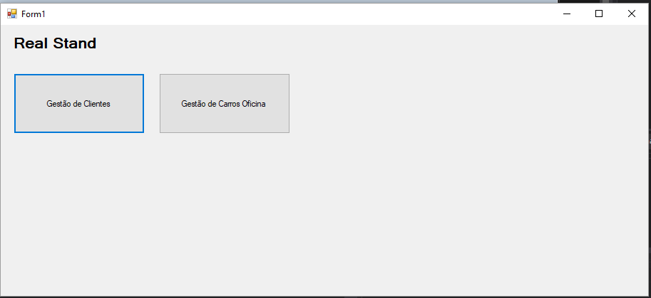
Figura 1 Form principal

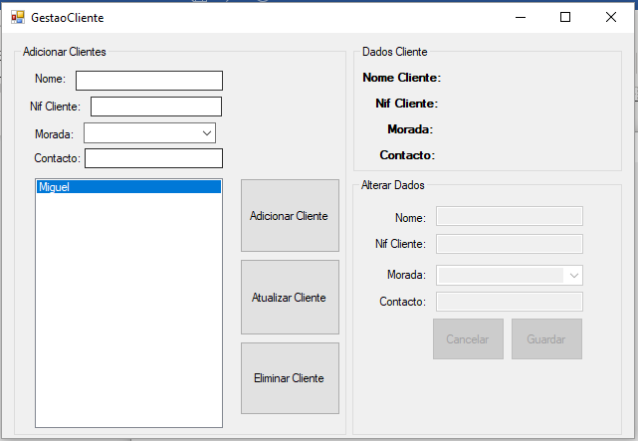
Figura 2- Form Clientes

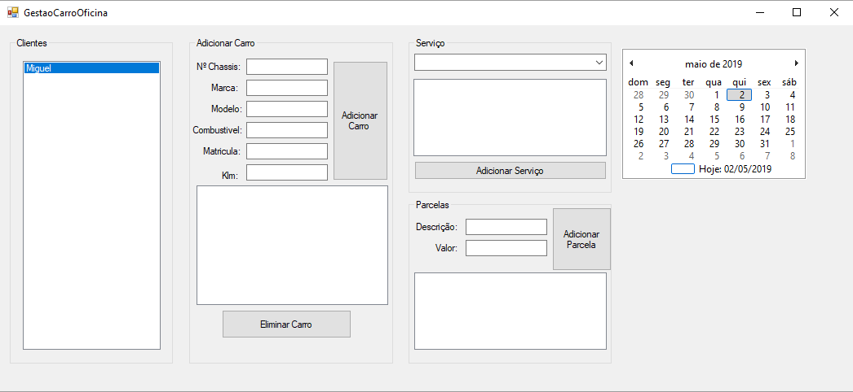
Figura 3- Form Oficina

